Lee el siguiente texto y luego realiza las actividades propuestas.

Dédalo e ícaro

Dédalo era un gran inventor. Esto llegó a  
oídos del rey de Creta, el cual inmediatamente  
le encargó unos cuantos trabajos. Uno de estos  
úeron unas estatuas maravillosas que podían  
"ablar y moverse.

El rey estaba tan contento con los trabajos de Dédalo

cue lo invitó a quedarse a vivir en la isla junto con su hijo, y de esta forma  
continuar haciendo estos maravillosos inventos.

Existió hace muchísimos años un anciano llamado  
Dédalo, que llegó a la isla de Creta en compañía de  
s^ joven hijo ícaro.

Un día el rey de Creta soñó con un laberinto e inmediatamente mandó a Dédalo a construirlo. El requisito más importante consistía que fuera imposible salir de él.

Dédalo, que era un hombre muy inteligente y trabajador, construyó el ¡.aoerinto para el rey, pero este para impedir que Dédalo contara el secreto :e cómo salir del laberinto, lo encerró en él junto a su hijo.

Estuvieron allí encerrados durante mucho tiempo. Desesperado, Dédalo ■^ab^có unas alas con plumas de pájaros y cera de abejas, que volaban I bremente sobre el laberinto. Tardaron mucho tiempo en terminarlas, pero al fin. un día, se las ataron a los brazos el uno al otro y comenzaron a agitarlas. Ambos empezaron a elevarse poco a poco, y lograron volar cada vez más alto.

Dédalo, que era muy prudente, al ver la gran altura que habían alcanzado, advirtió a su hijo para que no se elevase más, pero ícaro, que era un joven bastante osado y muy testarudo, no quiso escuchar los consejos de su padre y siguió elevándose por el cielo azul. De pronto, ícaro se acercó tanto al Sol que el calor comenzó a derretir la cera, y todas las plumas terminaron por despegarse una a una.

Sin alas, ícaro no pudo sostenerse en el aire y su vuelo terminó en el mar, donde se ahogó.

Mito griego.

**Durante la lectura**

¿Por qué el rey de Creta encerró a Dédalo y a su hijo en el laberinto?

Unidad 1 • El mundo de las narraciones

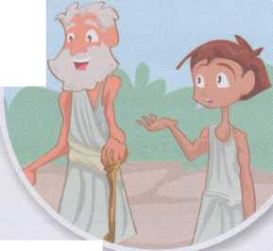

**■ ■ Evaluación final tipo Simce ®**

Contesta las preguntas de selección múltiple en la hoja de respuestas de la página 133, y las de  
desarrollo escríbelas en el espacio destinado para ello en la prueba.

Lee el siguiente texto y responde las presuntas 1 a 11.

Un largo paseo

Nube Blanca era una joven india curiosa y muy inquieta. Le encantaba alejarse sola de su poblado y  
descubrir lugares nuevos.

Esa mañana hacía un día radiante y Nube Blanca recorrió caminos, correteó por sendas que  
atravesaban el bosque, bajó la pendiente de una colina... Estaba disfrutando tanto que el tiempo se le  
pasó muy deprisa y empezó a sentir hambre.

Como no llevaba provisiones, decidió regresar al poblado. Estaba a bastante distancia y le esperaba  
una larga caminata sin nada que llevarse a la boca.

El calor era muy grande, así que la joven eligió un sendero a orillas de un río. ¡Qué agradable era el  
frescor que le proporcionaba el agua!

Mientras avanzaba contemplando la corriente del río, Nube Blanca se llevó una gran sorpresa: dentro  
de aquellas cristalinas aguas habían unas hermosas frutas rojas. Nunca antes había visto frutas en el  
río. ¡Mmmm! Parecían tan jugosas... A la joven se le abrió aún más el apetito, así que interrumpió su  
marcha y, muy decidida, se lanzó al agua dispuesta a recoger la fruta. Pero, por más que nadaba, no  
conseguía tocarlas.

Cuando se quedó sin aire, Nube Blanca salió a la superficie y respiró profundamente. Una vez  
recuperada del esfuerzo, vio de nuevo, muy cerca, las apetitosas frutas rojas... Entonces tomó aire,  
volvió a zambullirse, extendió sus brazos y empezó a manotear. Pero no resultó.

Sin poder aguantar más la respiración, salió otra vez a la superficie. Estaba muy cansada. La joven,  
con la boca abierta, levantó la cabeza hacia el cielo para llenar de aire sus pulmones, abrió los ojos y...

¡No podía creerlo! ¡Casi estaban al alcance de su mano! ¡Sobre su cabeza colgaba una rama llena de

ciruelas rojas!

—¡Qué tonta he sido! Lo que veía  
dentro del agua era solo el reflejo de esas  
frutas —exclamó la muchacha.

Nube Blanca salió del río, recogió  
varias ciruelas y empezó a comérselas allí  
mismo. Estaban deliciosas. Finalmente  
llenó de frutas la bolsa de cuero que  
siempre llevaba con ella y reanudó el  
camino de regreso a casa.

Archivo Santillana.

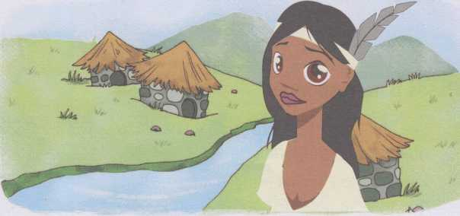

test SANTILLANA

® Simce es marca registrada del Ministerio de Educación.

| ¿Cuál es el propósito del texto?

[X] Informar sobre la existencia de un árbol de ciruelas.

|~B~| Invitar a comer las apetitosas ciruelas.

[C] Contar la historia de una joven india.

[Di Enseñar a no confundirse con los reflejos del agua.

I Numera los hechos del 1 al 5 según el orden en que ocurren en el texto.

Nube Blanca vio unas frutas rojas dentro del río.

Nube Blanca decidió regresar al poblado porque sintió hambre.

J La joven se dio cuenta de que lo que había visto era el reflejo del árbol en el agua.

Nube Blanca salió a recorrer caminos.

La joven salió del río y recogió varias ciruelas.

I ¿Cómo era Nube Blanca?

[~A~| Muy obediente e inquieta.

0 Muy hermosa e inquieta.

|~C~| Muy miedosa y curiosa.

0 Curiosa y muy inquieta.

| ¿Por qué Nube Blanca eligió el sendero cerca del río?

[~A~| Porque tenía mucha hambre.

0 Porque era muy inquieta.

[C~l Porque hacía mucho calor.

|~P~] Porque el camino era más corto.

I ¿Qué hizo Nube Blanca al ver las frutas en el río?

0 Siguió caminando en dirección a su casa.

|~B~| Se sentó y comenzó a comer las ciruelas.

0 Se subió a la rama del árbol.

0 Se zambulló en el río.

Unidad 1 • El mundo de las narrac iones

Q ¿Qué hecho ocurre al finalizar el texto?

0 Las frutas rojas estaban muy profundas.

[B| Nube Blanca salió del río y recogió varias ciruelas. fe] Nube Blanca nadaba en el río.

[~d] Nube Blanca elige el sendero a orillas del río

| ¿En qué época del año crees que ocurrieron los hechos?

[A] En verano.

[Bl En otoño.

[~C~1 En invierno.

1~P~| En primavera.

|Q ¿En qué lugar se encontraba Nube Blanca?

[Al En una playa.

0 En un bosque.

0 En un pueblo.

[~D~1 En un lago.

Q| En el texto, ¿qué significa la palabra “provisiones”?

[~A~| Ropa de abrigo.

[~B~I Herramientas para trabajar.

fe] Alimentos que se guardan de reserva.

["d~| Bolsa de cuero para guardar cosas.

I ¿Crees que fue correcto que Nube Blanca se alejara de su poblado?

¿Cómo crees que se sintió Nube Blanca al darse cuenta de lo que había ocurrido?

teSt SANTILLANA

**Utilizar organizadores para encontrad la información**

Lee el siguiente texto y luego realiza las actividades propuestas.

Los dientes

Aunque cuando nacemos no vemos nuestros dientes, al ir creciendo,  
ellos jugarán un papel muy importante en nuestras vidas por lo que  
necesitamos mantenerlos en buen estado.

LJ* ¿Qué son los dientes?

Los dientes son el tejido más duro que tiene nuestro cuerpo y nos  
sirven para cortar, desgarrar, triturar y moler el alimento.

Se ubican dentro de nuestra boca y están formados por una corona, que  
es la parte blanca que se ve, y la raíz, que es la parte que va por dentro de  
la encía que sujeta al diente, y no se ve.

Los dientes de leche

Los dientes de leche son los primeros que aparecen en nuestra boca.  
Cuando los bebés tienen seis meses aproximadamente comienzan a salir  
los primeros, que llegarán a ser 20 en total. Ya a los tres años de vida se  
encuentran todos en nuestra boca.

Cuando estamos cercanos a los seis años, los dientes de leche se  
comienzan a soltar y aparecen los dientes definitivos, que llegan a ser 32.

Tipos de dientes

En la boca tenemos distintos tipos de dientes y cada uno posee una  
función específica. Estos tipos de dientes son: incisivos, caninos, premolares  
y molares.

¿Por qué es importante tener unos dientes sanos?

Si cuidas tus dientes, ayudarás a prevenir la formación de la placa dental, que es una capa muy fina que se pega a los dientes. Esta capa es muy pegajosa y actúa como un imán para las bacterias y el azúcar.

El azúcar que tienes en los dientes se descompone en ácidos que destrozan el esmalte dental, provocando la formación de unos agujeros en los dientes denominados caries.

Si no te cuidas los dientes, no tardarás mucho en tener caries y dolor de encías.

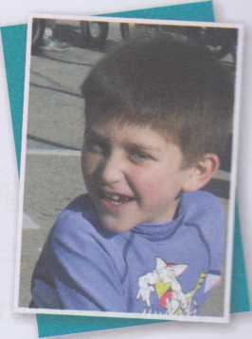

Unidad 3 • El mundo de los textos no litera^:

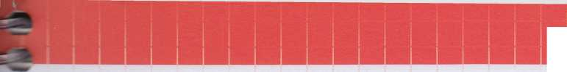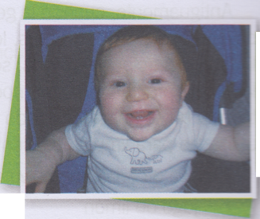

¿Cómo se lavaban los dientes en la antigüedad?

Antiguamente, cuando la gente se hacía mayor, se le iban cayendo los dientes a trozos, lo que era muy doloroso. Para librarse del dolor de dientes, se los tenían que sacar. Al final, la gente aprendió que era importante lavarse los dientes, pero todavía no se había inventado la pasta dental. Algunas cosas utilizadas para limpiar los dientes eran:

* tiza o carbón en polvo
* jugo de limón
* ceniza.

Archivo Santillana.

**Glosario**

encía: parte carnosa de la boca, donde están encajados dientes y muelas.

placa: capa que se forma sobre los dientes con restos de comida y suciedad.

bacterias: organismos microscópicos que pueden causar enfermedades.

esmalte: capa blanca y dura que recubre los dientes.

**Después de leer**

1. Encierra en el texto el título y los subtítulos según la clave.

Título Subtítulos

1. Responde.
2. ¿Cuál es el título del texto?
3. ¿Cuántos subtítulos tiene el texto?
4. Subraya en las preguntas las palabras clave para responderlas.
5. ¿Si queremos saber qué son los dientes de leche, dónde encontraremos esta información?
6. ¿Bajo qué subtítulo aparece que los dientes sirven para cortar, desgarrar, triturar y moler el alimento?
7. ¿Bajo qué subtítulo aparece que antes se utilizaba jugo de limón para limpiarse los dientes?
8. ¿Qué información se encuentra bajo el subtítulo “Tipos de dientes”?

test SANTILLANA

**¿Cómo se lavaban los dientes en la antigüedad?**

Antiguamente, cuando la gente se hacía mayor, se le iban cayendo los dientes a trozos, lo que era muy doloroso. Para librarse del dolor de dientes, se los tenían que sacar. Al final, la gente aprendió que era importante lavarse los dientes, pero todavía no se había inventado la pasta dental. Algunas cosas utilizadas para limpiar los dientes eran:

* tiza o carbón en polvo
* jugo de limón
* ceniza.

Archivo Santillana.

**Glosario**

encía: parte carnosa de la boca, donde están encajados dientes y muelas.

placa: capa que se forma sobre los dientes con restos de comida y suciedad.

bacterias: organismos microscópicos que pueden causar enfermedades.

esmalte: capa blanca y dura que recubre los dientes.

**Después de leer**

1. Encierra en el texto el título y los subtítulos según la clave.

Título Subtítulos

1. Responde.
2. ¿Cuál es el título del texto?
3. ¿Cuántos subtítulos tiene el texto?
4. Subraya en las preguntas las palabras clave para responderlas.
5. ¿Si queremos saber qué son los dientes de leche, dónde encontraremos esta información?
6. ¿Bajo qué subtítulo aparece que los dientes sirven para cortar, desgarrar, triturar y moler el alimento?
7. ¿Bajo qué subtítulo aparece que antes se utilizaba jugo de limón para limpiarse los dientes?
8. ¿Qué información se encuentra bajo el subtítulo “Tipos de dientes"?

test SANTILLANA

**mmm Actividad de cierre**

1. Responde las preguntas.

1. ¿Si quieres saber qué son los dientes de leche, bajo qué subtítulo encontrarás esta información? [~A~] ¿Qué son los dientes?

Los dientes de leche.

Tipos de dientes.

¿Por qué es importante tener unos dientes sanos?

1. ¿Bajo qué subtítulo aparece que los dientes sirven para cortar, desgarrar, triturar y moler el alimento?

0 ¿Qué son los dientes?

Los dientes de leche.

Tipos de dientes.

|~d] ¿Por qué es importante tener unos dientes sanos?

1. ¿Bajo qué subtítulo aparece que antes utilizaba jugo de limón para limpiarse los dientes?
2. ¿Qué información se encuentra bajo el subtítulo “Tipos de dientes”?

Unidad 3 • El mundo de los textos no litera"

**■ ■ Actividad de cierre**

1. Responde las preguntas.

1. ¿Si quieres saber qué son los dientes de leche, bajo qué subtítulo encontrarás esta información7

¿Qué son los dientes?

Los dientes de leche.

Tipos de dientes.

¿Por qué es importante tener unos dientes sanos?

B

1. ¿Bajo qué subtítulo aparece que los dientes sirven para cortar, desgarrar, triturar y moler el alimento?

0 ¿Qué son los dientes?

Los dientes de leche.

Tipos de dientes.

¿Por qué es importante tener unos dientes sanos?

1. ¿Bajo qué subtítulo aparece que antes utilizaba jugo de limón para limpiarse los dientes?
2. ¿Qué información se encuentra bajo el subtítulo “Tipos de dientes”?

Unidad 3 • El mundo de los textos no literarios